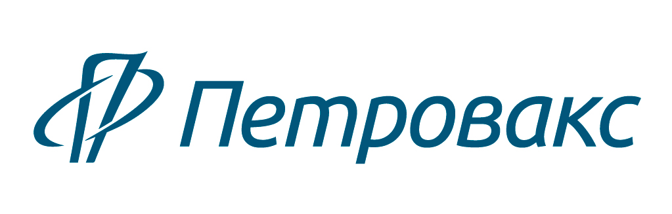
Фармацевтическая компания «Петровакс»

«Петровакс» – российская биофармацевтическая компания полного цикла. Компания имеет успешный 20-летний опыт работы на фармацевтическом рынке, входит в ТОП-5 иммунобиологических производителей в России.
Продуктовый портфель «Петровакс» включает оригинальные и генерические лекарственные средства, а также локализованные препараты, выпускаемые в рамках сотрудничества с ведущими отечественными и зарубежными компаниями.
Компания имеет собственный научно-исследовательский центр и вкладывает значительные инвестиции в исследования и разработки, что позволяет выводить на рынок востребованные лекарственные препараты и вакцины. На счету «Петровакс» более 20 патентов на новые молекулы и технологии производства. Компания располагает сертифицированным виварием с четырьмя типами животных, в котором проводит доклинические исследования собственных препаратов и оказывает услуги партнёрским организациям.
Производство компании действует в полном соответствии с российскими и международными стандартами GMP и ISO:9001. Современный фармацевтический производственный комплекс, расположенный в Московской области, является одним из наиболее высокотехнологичных биофармацевтических предприятий России. Мощности предприятия позволяют ежегодно выпускать 160 млн доз препаратов – от синтеза субстанций до готовых лекарственных средств в различных формах: преднаполненные шприцы, ампулы, флаконы, таблетки и суппозитории. «Петровакс» – первый в России производитель иммунобиологических продуктов, получивший международные GMP-сертификаты Евросоюза и Ирана.
Компания обладает опытом внедрения международных проектов по переносу технологий полного цикла производства, контроля и обеспечения качества иммунобиологических препаратов. Партнерами «Петровакс» являются ведущие мировые фармацевтические компании: Pfizer, Abbott, Boehringer Ingelheim.
Сегодня компания успешно конкурирует с мировыми лидерами отрасли на внутреннем и внешнем рынках, экспортируя лекарственные препараты в страны ЕАЭС, Ближнего Востока (Иран) и ЕС (Словакия). Перспективные направления экспорта: Балканы, Египет, прочие страны MENA.

Штат «Петровакс» насчитывает более 500 высококвалифицированных специалистов.

Компания входит в Группу Интеррос.

Контакты:
ООО «НПО Петровакс Фарм»
123112, г. Москва, Пресненская набережная, д.12, Башня Федерация Восток, этаж 38
Тел.: +7 (495) 730-75-45, e-mail: info@petrovax.ru, www.petrovax.ru

